

## Nombre de alumno:

**Lizbeth Elizabeth López de León**

## Nombre del profesor: Aldo Irecta Najera

**Nombre del trabajo: MEDIDAS DE TENDENCIA CENTRAL**

## Materia: ESTADISTICA Grado: 1

**Grupo: A**

Comitán de Domínguez Chiapas a 29 de Enero de 2020.

# medidas de tendencia central

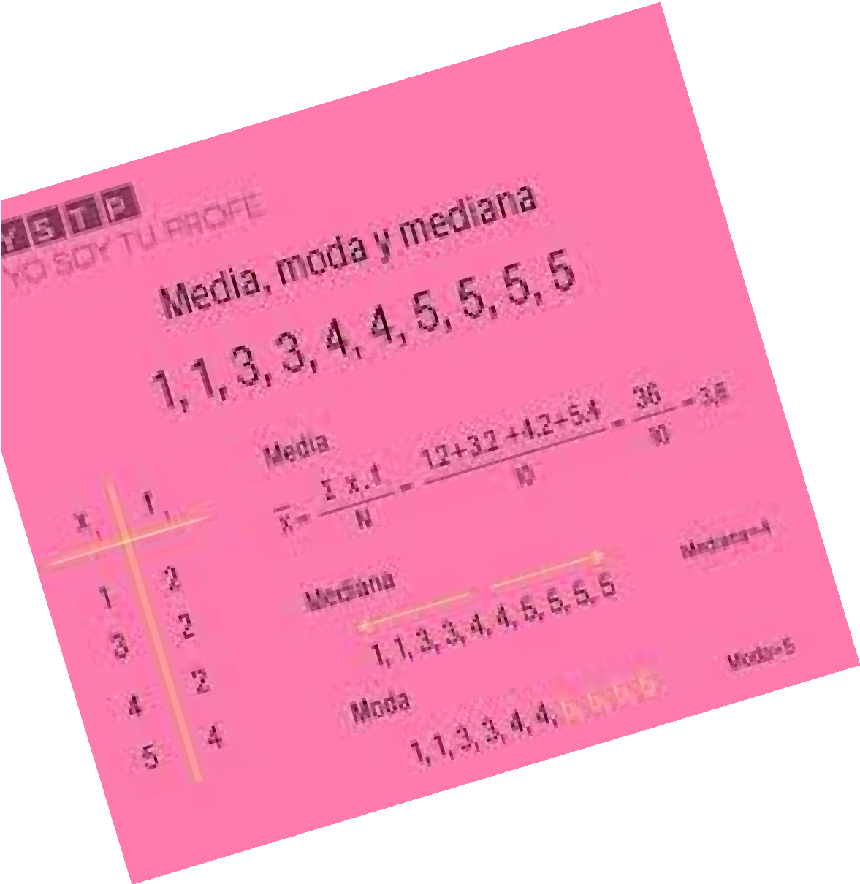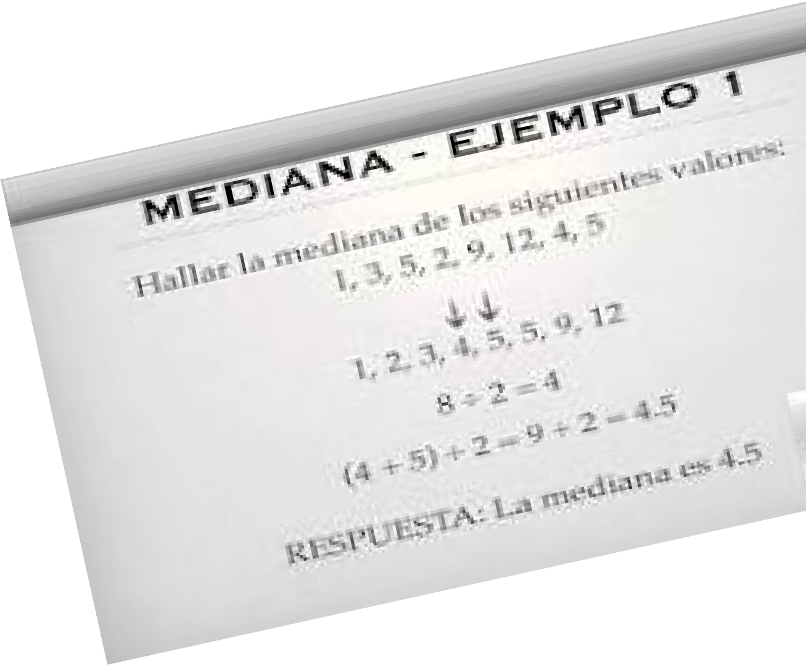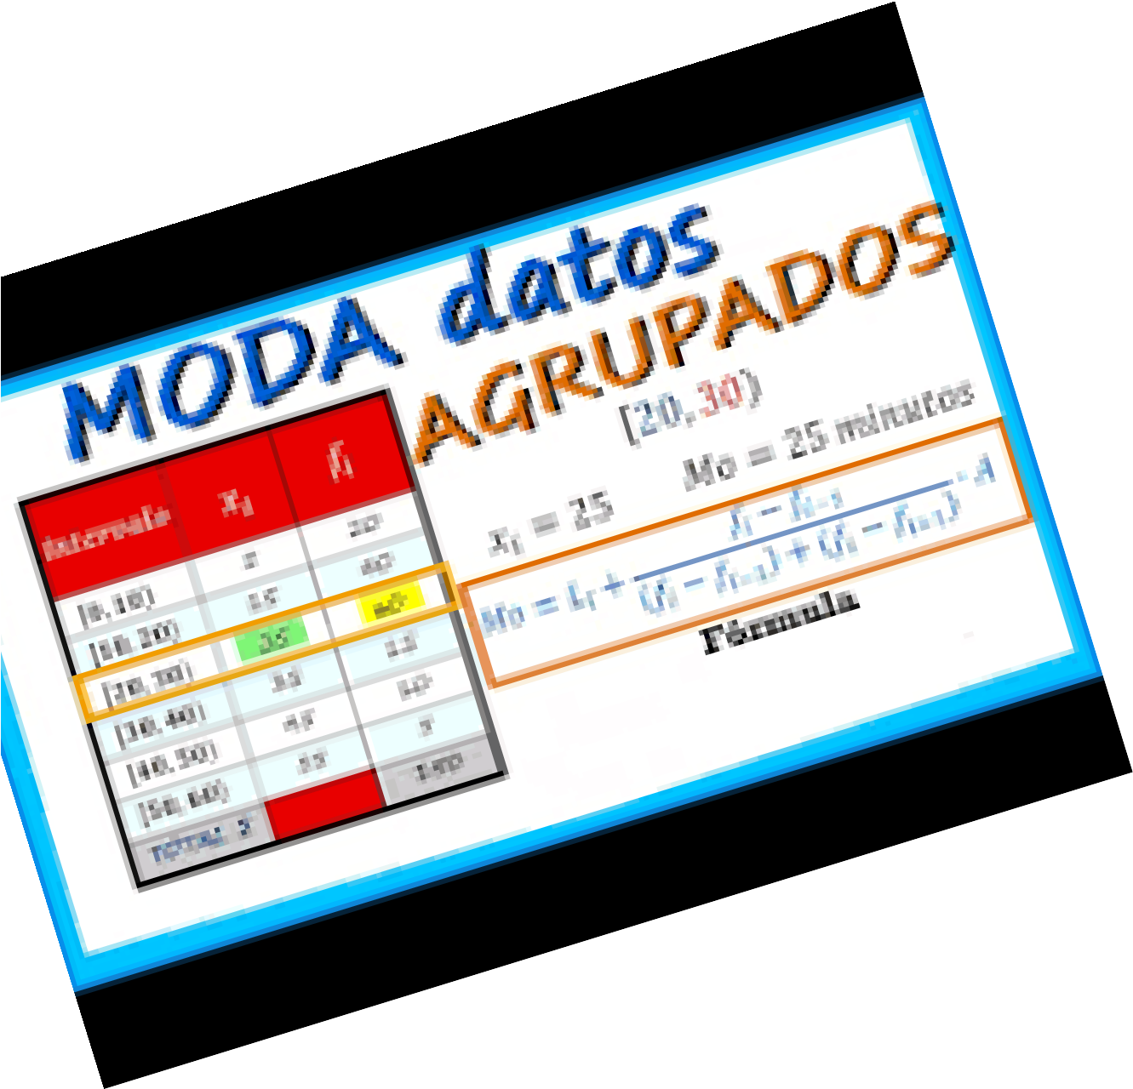

MEDIA

Promedio Es la media aritmética y se calcula sumando un grupo de números y dividiendo a continuación por el recuento de dichos números. Por ejemplo, el promedio de 2, 3, 3, 5,

7 y 10 es 30 dividido por 6, que es 5.

mediana

Mediana Es el número intermedio de un grupo de números; es decir, la mitad de los números son superiores a la mediana y la mitad de los números tienen valores menores que la mediana. Por ejemplo, la mediana de 2, 3, 3, 5, 7 y 10 es 4

moda

observa y contabiliza que número se repite mas veces; y esa es la moda. Si hay varios números con la misma cantidad entonces puede haber varias modas. Ejemplo sencillo: 1 2 3 3 4 5 5 5

5 5 6 7 8 3, la moda es "5" porque es el número que más se repite.